ICEI / CIÊNCIA DA COMPUTAÇÃO CAMPUS POÇOS DE CALDAS
REGISTRO E MONITORAMENTO DAS PRÁTICAS DE EXTENSÃO

Disciplina / turno: Seminários III / Manhã
Comunidade atendida: Centro Municipal de Ensino Especializado Dr. Tarso de Coimbra
Data/hora da oficina: 26/06/2025 14:40
Grupo: Phelipe Franco Silva (3° período), Walison Contine (3° período), Pedro Henrique Garcia (3° período), Pedro Afonso (3° período), Henrique (3° período)

ATIVIDADE PROPOSTA | OBJETIVO DA ATIVIDADE | RECURSOS | DESENVOLVIMENTO | RESULTADOS (AVANÇOS E DIFICULDADES) E CONCLUSÕES | FOTOS (2 DE CADA)
Auxiliar de comunicação entre pessoas que usam e as que não usam Libras para se comunicar | Proporcionar inclusão digital de pessoas com deficiência auditiva ou surdez, considerando as dificuldades provocadas pela deficiência não só na comunicação propriamente, como também na capacidade de aprendizado. É comum que este público tenha dificuldades no aprendizado e na comunicação com pessoas que não sabem falar em Libras. | - Laboratório de informática com acesso à Internet  - Canvas - Slides  - Projetor  - o Projeto | - Apresentar os motivos da idéia que tivemos, o porque da utilização, onde será utilizado e suas vantagens.  - No laboratório de informática, todos os alunos da comunidade tiveram a oportunidade de testar o projeto, acionar as mensagens e jogar o jogo que contém no mesmo.  - Com apoio da intérprete de Libras, são dadas algumas explicações e auxilios. A partir disso, é mostrado na prática. | A oficina contou com a presença de alunos e alunas entre 12 e 65 anos, com deficiência auditiva ou surdez, que se entreteram bastante com o projeto e foram bem participativos durante a realização, com a ajuda da intérprete de Libras conseguimos conversar muito com eles. | 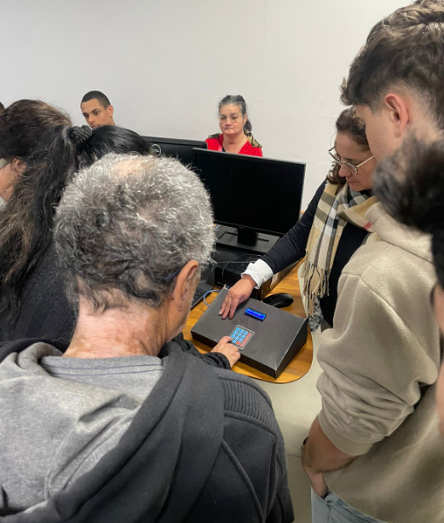  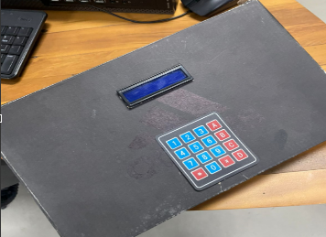

MATERIAL DESENVOLVIDO (adicione screenshots ou fotos que mostrem os principais materiais desenvolvidos):

